未就学児緊急点検対策一覧
【桜保育園】
番号 | 路線名 | 箇所名・  住所 | 移動経路の状況・  危険の内容 | 対策内容 | 事業主体 | 対策年度
1 | 市道 長良北町雄総線 | 長良公園前交差点 | 交差点の安全対策 | 防護柵の設置 | 岐阜市 | R2
2 | 市道 長良北町雄総線 | 長良公園前交差点 | 交差点の安全対策 | 縁石ブロックの設置 | 岐阜市 | R2
3 | 市道 長良北町雄総線 | 長良校文町地先 | 交差点の安全対策 | 外側線の引き直し | 岐阜市 | R2
4
5
6
7
8
9
10
【対策検討メンバー】施設、岐阜市子ども未来部子ども保育課、岐阜市基盤整備部道路維持課、岐阜北警察署交通課
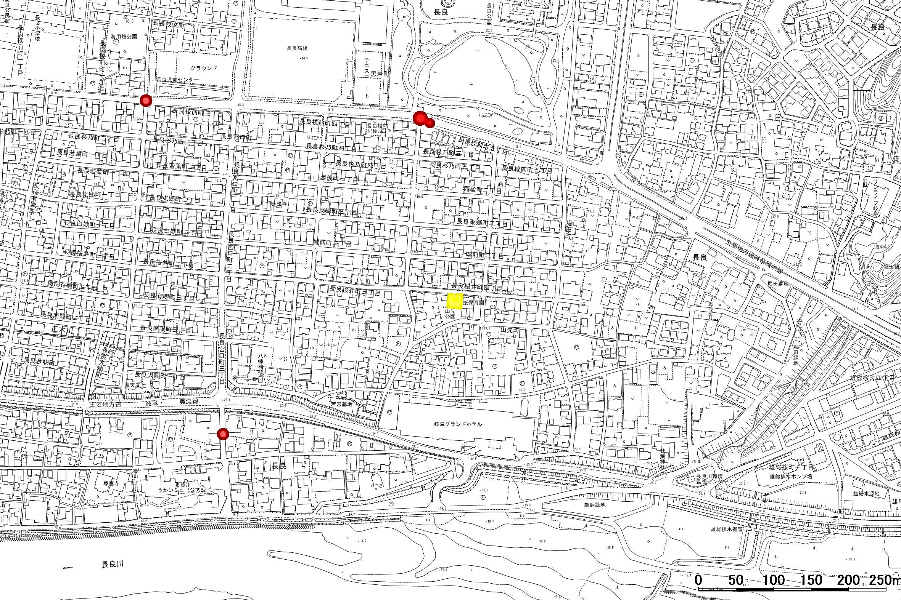
未就学児緊急点検対策箇所図【桜保育園】
Ｎ
1防護柵の設置
2縁石ブロックの設置
3外側線の引き直し

